Длиннохвостые «грации».
В Даровском районе встречается 101 вид певчих птиц.
По размерам, внешнему облику, поведению и особенностям экологии певчие птицы крайне разнообразны, но все они наделены способностью издавать чрезвычайно разнообразные звуки. Почти у каждого вида свой сложный, неповторимый репертуар (песня, сигнал тревоги, позывка). Самые знаменитые наши певцы – дрозды. Иволги не только самые громкоголосые исполнители флейтовой песни, но и самые красивые птицы Вятских лесов. Ласточки – самые быстрокрылые певчие птицы. Нет им равных в исполнении фигур высшего пилотажа, а наиболее изящные, элегантные, среди певчих птиц, несомненно, трясогузки.
Трясогузки мелкие, стройные птицы с небольшой головой и длинным хвостом, которым они постоянно покачивают. «Трясти» хвостом – характерная особенность всех представителей семейства Трясогузковых. Длинные, тонкие лапки с большими коготками позволяют трясогузкам быстро и ловко бегать. Энергично передвигаясь, мелкими шажками, птицы собирают различных насекомых и других беспозвоночных животных. Но трясогузки проворны не только на земле. Добычу могут ловить и в полете, подобно мухоловкам. Вспугнутых насекомых преследуют в воздухе, делая при этом сложнейшие пируэты, и в этом им помогает длинный руль.
Трясогузки – заметные птицы, так как населяют преимущественно открытые пространства. Самцы трясогузок имеют более яркий наряд, чем самки. Для неопытного «глаза» они все же слаборазличимы. Идентифицировать птиц в осеннем наряде еще сложнее, а определить видовую принадлежность молодых птиц, имеющих сходную у разных видов окраску, почти невозможно.
По особенностям окраски оперения, образа жизни, наших трясогузок можно условно объединить в четыре группы: «пегие», «желтые», «желтоголовые» и «горные».
Из «пегих» (серо-бело-черных) у нас живет только белая трясогузка – самый многочисленный и повсеместно распространенный вид трясогузок Кировской области.
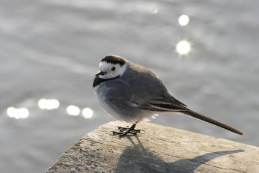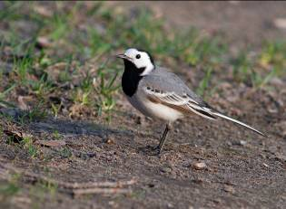 Прилетают «первопроходцы», когда на речках появляются первые закраины, а проселочные дороги превращаются в сплошную лужу. В народе говорят: «Трясогузка прилетает – хвостиком лед разбивает». И действительно, вскоре после прилета белых трясогузок на речках начинается ледоход.

Белая трясогузка самка. Фото Захаровой В.А. Белая трясогузка самец. Фото Уколова И.И.
Белая трясогузка – «чемпион» среди наших певчих птиц по разнообразию мест обитания. Встречаются они как в природных биотопах, так и в антропогенном ландшафте, но отдают предпочтение околоводным пространствам и населенным пунктам.
Первыми прилетают «матерые» самцы и занимают лучшие для гнездования территории. Через несколько дней они начинают активно петь и рьяно защищать свой участок от конкурентов. Прилетающие чуть позднее самки выбирают понравившуюся им «фазенду» и заключают с «хозяином» сезонный «брачный союз».
Гнезда белые трясогузки устраивают в самых различных местах: в нишах обрывов под прикрытием свисающей дерновины, в полостях трухлявых деревьев, под корнями, в штабелях бревен, досок, поленницах дров, в щелях и полостях зданий и сооружений. Любят они селиться в кучах строительного мусора, металлолома, в сельхозмашинах и другой неработающей технике. Толстостенные гнезда вьют из травы, мха, шерсти, перьев, ваты, ниток, и других природных и техногенных материалов. Яйца насиживает преимущественно самка в течение двух недель, а самец в это время следит за хищниками и охраняет гнездовой участок. О потомстве заботятся парой. Корм приносят к гнезду более 300 раз в день. Птенцы растут «как на дрожжах», и через 13-15 дней покидают «отчий дом».
«Желтые» (желто-зеленые) трясогузки представлены в Кировской области тремя близкородственными видами. Излюбленные места обитания «желтых» трясогузок – широкие разнотравные пойменные луга. Прилетают теплолюбивые трясогузки после полного схода снега, а к гнездованию приступают, когда подрастает трава. Гнезда устраивают всегда на земле. Вьют из тонких стеблей сухой травы, утепляя внутри шерстью различных животных. В кладке, как и у всех трясогузок, чаще всего от четырех до семи яиц.
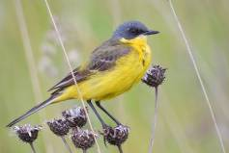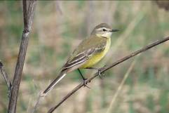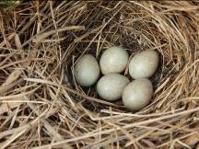
Желтая трясогузка самец. Желтая трясогузка самка. Желтая трясогузка гнездо. 2022 год
Фото Вотинцевой Е.А. Фото Захарова В.А. Фото Брюхова В.В.
Желтая трясогузка, или плиска, распространена по всей территории Кировской области. В лесистом Даровском районе она малочисленна, так как биотопов, пригодных для ее гнездования мало. Небольшие поселения этих «компанейских» трясогузок можно встретить на зарастающих пастбищах, по окраинам обрабатываемых полей, на участках залужившихся сельхозугодий. Отдельные пары селятся на обширных верховых болотах. Самцы- «лимончики» желтых плисок видны издалека. В период размножения они обычно сидят на верхушках самых высоких стеблей луговых трав и исполняют свою незатейливую песенку, или сопровождают самок, строящих гнезда.
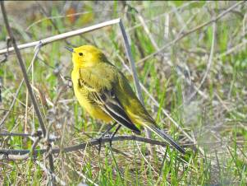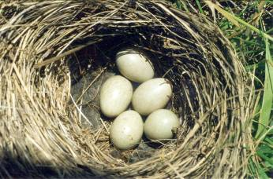
Желтолобая трясогузка самец. Фото Степанова И.А. Кладка желтолобой трясогузки. Фото Сотникова В.Н.
Желтолобая, или желтоспинная трясогузка наиболее привлекательная среди «желтых» трясогузок. В брачном наряде у самцов голова и низ тела ярко-желтые, а спина желто-зеленая. В Кировской области этот южный вид был обнаружен в 90-х годах ХХ века и до сих пор встречается только в южных районах. Селятся желтолобые трясогузки по чистым или слабозакустаренным лугам реки Вятки, а в других биотопах практически не встречаются. Из-за приуроченности к совершенно открытым пространствам в старину желтоспинную трясогузку именовали степной или полевой.
Из той же «оперы» и черноголовая трясогузка. Ареал ее обитания – сухие степи и полупустыни Южного Поволжья. Весной 2022 года, присоединившись на пролете к своим северным «желтым сестричкам», она долетела до г. Кирова, «побив» все прежние «рекорды» по залетам к северу из гнездового ареала.
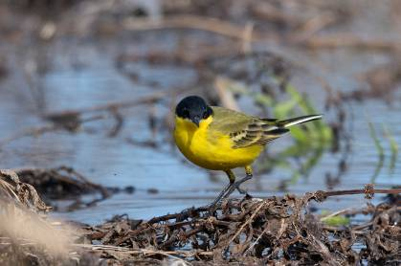
Черноголовая трясогузка. Фото Брюхова В.В.
«Желтоголовые» (желто-серые, без зеленого) трясогузки представлены в Кировской области двумя видами-двойниками.
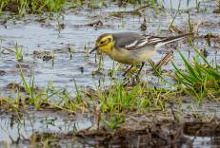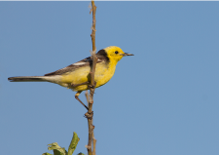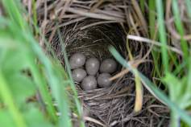
Желтоголовая трясогузка самка. Желтоголовая трясогузка самец. Гнездо желтоголовой трямогузки..
Фото Вотинцевой Е.А. Фото Уколова И.И. Фото Брюхова В.В
Большая желтоголовая трясогузка живет в более северных широтах и периодически наблюдается во время сезонных миграций.
Гнездящаяся у нас малая желтоголовая трясогузка почти неотличима от большой. В Даровском районе это довольно «молодой» и, поэтому редкий вид.
В конце ХIХ века малые желтоголовые трясогузки проникли на юг Вятской губернии. В течении ХХ века, продвигаясь к северу, заселили почти всю территорию Кировской области. В настоящее время в связи с зарастанием лугов, полей, пустырей лесом, в Даровском районе численность птиц снижается.
Прилетают желтоголовые трясогузки чуть раньше желтых трясогузок - в период бурного снеготаяния. Зачастую оба вида живут в одних и тех же местах, но желтоголовые предпочитают более увлажненные биотопы. Любят они селиться в заболоченных, заросших ивняком кочкарниках по берегам прудов, где другие виды трясогузок не гнездятся.
Самая изящная и длиннохвостая трясогузка в нашем крае – горная. Распространен этот вид трясогузок от Камчатки на востоке до Карелии на западе. Живут везде, где есть горные речки. Во второй половине ХХ века «изменив вековым традициям», стали селиться и на равнине.
В Кировской области горная трясогузка обнаружена в 1998 году, во время осеннего пролета.
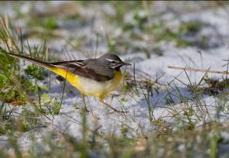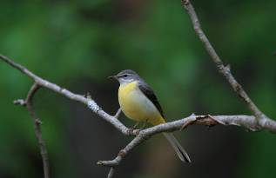
Горная трясогузка самец. Фото Уколова И.И. Горная трясогузка самка. Фото Опарина О.С.
В начале ХХI века их встречи участились, что позволило предполагать возможность их гнездования. Дальнейшие исследования подтвердили эту версию. По образу жизни горные трясогузки «сродни» белым. Наиболее характерные места гнездования – берега небольших рек и ручьев. Гнезда устраивают в береговых обрывах под прикрытием свисающих корней и дерновины. Самец горной трясогузки примерный семьянин. Он не только охраняет территорию и гнездо, но и наравне с самкой насиживает яйца.
Трясогузки, как и все наши насекомоядные птицы, на зимовку улетают в теплые края, проводя неблагоприятное время в тропических странах Африки, Южной и Юго-Восточной Азии.
В мире около 20 видов трясогузок, а в России обитает 14 видов этих «нервных птиц»
Постскриптум.
На юге Дальнего Востока нашей страны живут «нестандартные», «внеземные» трясогузки - древесные. У них все, не как у «людей»! Селятся древесные трясогузки в лиственных лесах. Кормятся, важно разгуливая по горизонтальным ветвям. Гнезда-корзиночки строят на деревьях, и даже хвостом покачивают не по вертикали, а из стороны в сторону.
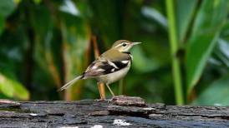
Древесная трясогузка. Фото из интернета.

Акулинкин С.Ф.

